Pressemeddelelse til udsendelse den 7. oktober 2021

Blue World Technologies indgår strategisk alliance med DEUTZ AG

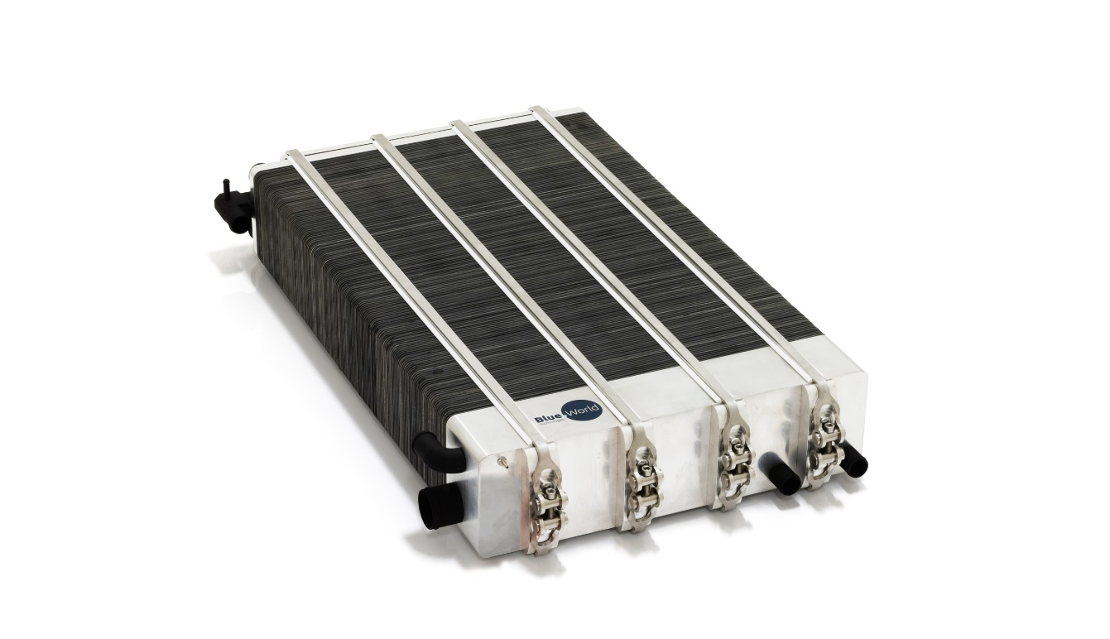
Blue World Technologies udvikler og producerer methanol-brændselsceller til en bred vifte af industrier rundt i verden.

Partnerskabet, der er centreret omkring en salgs- og serviceaftale med DEUTZ, vil styrke Blue World Technologies’ markedsadgang gennem DEUTZ’ store verdensomspændende salgs- og servicenetværk.

Som en teknologileder inden for udvikling og produktion af metanol brændselscellekomponenter, -stakke, -reformere og -systemer har Blue World Technologies siden virksomheden blev grundlagt i oktober 2018 haft et mål om at bringe højtemperatur PEM brændselscelleteknologi til et kommercielt niveau gennem en industrialisering af ​​teknologien. Tidligere på året overtog virksomheden 8.500 m² produktionsfaciliteter i Aalborg, Danmark, og er nu i gang med at installere produktionsudstyr i det, der bliver en af ​​de største brændselscellefabrikker i Europa.

DEUTZ er en verdensførende udbyder af drivsystemer og teknologi til off-highway applikationer med et salgs- og servicenetværk, der dækker mere end 800 salgs- og serviceudbydere i 130 lande rundt om i verden. Med fokus på innovation og et bredt produktspektrum byder DEUTZ brændselscelleteknologien velkommen som en del af sit engagement i grøn teknologi. Partnerskabsaftalen er genstand for endelig due diligence med forventet afslutning i løbet af 4. kvartal 2021, på hvilket tidspunkt Deutz påtager sig en ejerandel på 10% i Blue World Technologies.

"Ved at samarbejde med Blue World Technologies udvider DEUTZ sine aktiviteter inden for udvikling af klimaneutrale drivsystemer," siger Dr. Frank Hiller, administrerende direktør for DEUTZ AG og fortsætter: "Inden for generatorindustrien ser vi et særdeles attraktivt marked som vi vil dykke ned i sammen med Blue World. Genset-brugere forventer nu også nulemission, klimaneutral teknologi til deres applikationer. Brændselsceller, der kører på 'grøn' methanol, giver en ideel løsning hertil. DEUTZ gør dermed yderligere fremskridt med nye teknologier, der vil flytte det forbi den konventionelle motor for at tilbyde klimaneutrale løsninger, selv for off-highway segmentet og stationære applikationer”.

Hos Blue World Technologies ser de et stort potentiale i samarbejdet med DEUTZ, som fra starten også har gjort det muligt for virksomheden at få en ekstra partner med ombord:

”Vi er meget begejstrede for dette partnerskab med DEUTZ. Det betyder, at vi kommer til at samarbejde med en af ​​verdens førende udviklere og producenter af motorer om en fælles udvikling og distribution af vores brændselscelleteknologi. DEUTZ’ investering giver os også et løft forud for vores planlagte børsnotering, og vores partnerskab med DEUTZ vil være et stort bidrag til at nå vores fælles mål,” siger Anders Korsgaard, medstifter og administrerende direktør for Blue World Technologies og fortsætter: ”Desuden er vi glade for at kunne meddele, at Vækstfonden også forventer at tage en betydelig andel i Blue World Technologies. Vi har et stærkt forhold til Vækstfonden og med disse to strategiske partnere ombord kan vi fremskynde processen med at bygge en af ​​de største brændselscellefabrikker i Europa for at imødekomme kundernes efterspørgsel”.

Global rækkevidde og klimapåvirkning styrkes
Både Blue World Technologies og DEUTZ er dedikeret til at ændre markedet for traditionelle forbrændingsmotorer ved at bidrage med et alternativ, der understøtter skiftet mod grønne teknologier. Partnerskabet muliggør en global rækkevidde for Blue Worlds klima- og miljøvenlige stationære brændselscellegeneratorer gennem DEUTZ’ store salgs- og servicenetværk.

”Blue World Technologies er en ung virksomhed og den globale rækkevidde, vi nu opnår ved partnerskabet med DEUTZ, har stor betydning for os, men også klimaet og miljøet vil drage fordel af samarbejdet, eftersom udrulningen af teknologien fremskyndes og teknologien vil blive præsenteret som et grønt alternativ til yderligere markeder uden for vores egne fokusområder inden for stationære applikationer,” forklarer Anders Korsgaard.

Synergien mellem de to virksomheder vil skubbe den grønne omstilling fremad og reducere både CO₂, NO_{x}, SO_{x} og partikelemission. Når brændselscellerne kører på grøn methanol produceret af grøn elektricitet og CO₂ fra ikke-fossile kilder f.eks. biomasse, affald eller direkte fra luften, vil systemet have en netto-nul CO₂-emission.

Udover samarbejdet med DEUTZ, der primært er koncentreret omkring stationære brændselscellegeneratorer, fortsætter Blue World Technologies sine aktiviteter med brændselscellestakke og understøtter delsystemleverancer og systemudvikling til OEM’er inden for en lang række forskellige brancher f.eks. inden for transportsektoren, hvor brændselscelleteknologien har et stort potentiale. Eksempler på dette er de igangværende aktiviteter inden for den maritime sektor, hvor Blue World Technologies undersøger brugen af ​​methanol-brændselsceller som maritim hjælpekraft i et modulært design, der kan skaleres op til 5 MW samt indsatsen inden for hjælpekraftenheder (APU) til mobilitetsapplikationer.

Pressekontakter:
Blue World Technologies
Head of PR and Communication
Anne Kvist
Mail: akv@blue.world
Mobil: +45 31 60 16 71

DEUTZ AG
Senior Vice President Communications & Investor Relations
Christian Ludwig
Mail: christian.ludwig@deutz.com
Mobil: +49 (0)221 822 3600

Om Blue World Technologies
Blue World Technologies er en ambitiøs og visionær udvikler og producent af HT-PEM brændselscellekomponenter og -systemer, for stationære generatorer og hjælpegeneratorer samt industrier inden for personbiler og tung transport rundt om i verden. Brændselscelleteknologien er et grønt alternativ til forbrændingsmotoren og dieselgeneratoren. Som en del af Power-to-X økosystemet, bidrager methanol brændselscelleteknologien til at løse nogle af de udfordringer i den grønne omstilling, som direkte elektrificering og batterier ikke kan løse alene.

Blue World Technologies’ brændselsceller kører primært på methanol – et flydende brændstof, der simpelt og rentabelt kan lagres i flere år samt transporteres rundt i verden ved hjælp af den eksisterende infrastruktur.

Blue World Technologies er grundlagt på stor erfaring fra brændselscelleindustrien og med en målsætning om at kommercialisere teknologien gennem storskala produktion. Virksomheden fokuserer på højtemperatur PEM-teknologi kombineret med methanol reformering. Denne kombination sikrer et simpelt systemdesign med høj konverteringseffektivitet og betydningsfulde fordele som CO₂-reduktion, brændstofbesparelser og ingen udledning af skadelige emissioner.

Læs mere om Blue World Technologies på vores hjemmeside www.blue.world eller besøg os på sociale medier.

Om DEUTZ AG
DEUTZ AG, et børsnoteret selskab med hovedsæde i Köln, Tyskland, er en af ​​verdens førende producenter af innovative drivsystemer. Deres kernekompetencer er udvikling, produktion, distribution og service af diesel-, gas- og elektriske drivsystemer til professionelle applikationer. De tilbyder en bred vifte af motorer på op til 620 kW, der bruges i entreprenørmaskiner, landbrugsmaskiner, udstyr til materialehåndtering, stationært udstyr, erhvervskøretøjer, jernbanekøretøjer og andre applikationer.

DEUTZ har omkring 4.600 medarbejdere verden over og over 800 salgs- og servicepartnere i mere end 130 lande. De genererede en omsætning på næsten 1,3 mia. Euro i 2020. Yderligere oplysninger findes på www.deutz.com.

